**简答题**

一、古典管理理论：

**·*·（1）泰勒制《科学管理原理》**研究生产过程组织合理化，生产作业方法标准化

注：科学管理是资义生产力发展的必然，维护资义生产关系、实现资本对劳动的完全控制的需要

打破传统，为管理理论奠定基础；促进对管理实践思考，利管理理论发展；推动生产力发展，提高生产效率，增加企业盈利

**（一）改进工作方法，并根据工作的要求挑选和培训工人**

1、改进操作方法，以提高工效、合理利用工时

2、作业环境与作业条件标准化

3、根据工作要求，挑选和培训工人

**（二）改进分配方法，实行差别计件工资制**

**（三）改进生产组织，加强企业管理**

1、在企业中设置计划部门，把计划职能和执行职能分开

设立专职计划部门（把管理和作业分离）

1. 调查研究
2. 根据调查研究结果，制定有科学依据的作业方法、时间定额和工资标准
3. 制定计划，向工人发布命令和指示
4. 把实际执行情况与确定的标准进行比较，以便进行控制

作业（执行）部门：现场监工、工人，进行监督和生产作业

2、实行职能工长制

花费较少时间对管理者进行培养，提高管理劳动效率，降低企业生产费用

3、进行例外管理

上级把一般日常事务授权下级，自己保留对例外事项或重要问题决策与监督权（后为分权化管理和事业部制提供理论依据）

**二、双因素理论（赫兹伯格）**

（1）满意和不满意并非共存于单一的连续体中，是截然分开的

（2）保健因素：使人们感到不满意的因素（工作环境、外界因素）

（3）激励因素：使人们感到满意的因素（工作本身、工作内容）

（4）保健因素只能消除不满意，激励因素才是调动人们积极性的关键

积极性：促使管理人员注意到工作重新设计的重要性

局限性：（1）缺乏普遍性；（2）满意与工作绩效无直接相关性；（3）保健因素与激励因素不是绝对的，是相互联系、相互转化的

**三、决策过程：**（六个阶段反复循环）

**识别问题：**找出现状与预期结果的偏离。危机型问题（立即采取行动）、非危机型问题（需解决不紧迫）、机会型问题（适时采取行动为组织提供获利机会）

**诊断原因：**根据各种现象诊断出问题产生的原因

**确定目标：**分析问题构成要素明确构成要素，互相关系并确定重点，找到本次决策所要达到的目的

**制定备选方案：**找出约束条件下多个可行方案，并对每个行动方案潜在结果进行预测（与创新方法适度结合）

**评价、选择方案：**从三方面进行：行动方案可行性、行动方案有效性和满意程度、行动方案在组织中产生的结果

**实施和监督：**决策—实施—再决策—再实施的连续不断的循环过程，往复贯穿于管理活动的始终

**四、目标管理**

**1、基本观点**：鼓励组织成员积极参加工作目标的制定，并在工作中实行自我控制、自觉完成工作任务的管理方法或管理制度

**2、特点**

（1）实行参与管理（加深对环境、目标的全面、深刻认识，利于协调组织目标与个人关系）

（2）重视工作成果，而不是工作行为本身（激发下属主观能动性、创造性，避免管理人员与员工产生不必要争执）

（3）强调组织成员的自我控制（以下属自我管理为中心）

（4）建立系统的目标体系（自下而上，组织目标在内部层层开展，最终形成相互联系的目标体系）

**3、类型**

（1）全分解式目标管理：目标分解到每个成员。（适用于目标容易分解，成员有良好协作意识的组织）

特点：A、把个人目标与部门乃至整体组织目标结合起来，形成个人、局部、整体三层次目标体系

B、加强个人竞争，减少个人协作，影响整体组织目标的完成

（2）半分解式目标管理：把目标分解到各基层组织（如科室、车间、工段），成员以基层组织为单位，有共同目标（适用于目标不易分解，成员之间互补特点的组织）

特点：A、利于成员团结协作，增强组织凝聚力，个人工作压力小

B、易出现平均主义大锅饭现象

**4、过程（循环）**

（1）目标制定与开展（中心任务：上下协调，制定好各级组织目标）

具体工作：A、调查研究： 内、外部影响因素。

B、目标展开：组织总目标逐步分解落实每个部门、岗位、个人（自上而下）

该过程应编写目标管理卡（目标责任书）：记载目标责任人权限、目标名称、目标值、完成期限、给上级给予的权限、提供的保障条件、奖罚办法

C、定责授权：根据目标大小，难易程度确定相应权限，保证目标的完成。根据目标主要特点，预先确定奖罚标准，明确职责，奖罚条件，便于执行。

（2）目标实施（应做好以下工作）

A、咨询指导（征得下属同意，不得强制干涉下属工作）

B、跟踪检查（了解工作进度，组织运营状况，利于对下属咨询指导）

C、协调平衡（利于整体目标实现）

（3）成果评价：评价工作、实施奖惩、总结经验教训

**5、评价**

（1）积极性：A、使员工知道所期望的结果

B、通过管理人员制定目标及其完成目标时间，帮助计划工作开展

C、改善上下级沟通

D、使员工清楚明白组织的目标

E、注意具体业绩评价，使评价过程公正合理

F、使员工了解工作完成状况，关系到组织目标实现

（2）局限性：A、具体环节操作困难

B、导致管理者强调短期目标不利于长期目标完全

C、需要注意目标停滞的危险

**五、正式组织与非正式组织的区别**

**1、相互作用**

（1）非正式组织在正式组织之间或依附于正式组织成立

（2）非正式组织对正式组织的活动产生影响，二者可能相互补充，可能引发对立，导致冲突

**2、区别**

（1）目标不同

正式：存在明确目标，以目标为导向开展活动，重视活动为组织带来的效益

非正式：无稳定的共同目标，追求和谐人际关系和成员归属感、满足感

（2）行为逻辑不同

正式：要求成员按人格行事，通过非人格化规章制度约束成员行为

非正式：尊重参与者的个人人格，通过无关的约定俗成的规则限制其行为，参与者行为受情感支配

（3）结合紧密程度不同

正式：有严格管理层级、岗位职责，通过正规化组织体系将成员联系在一起，层级分明，沟通受层级约束（越权是组织中的大忌）

非正式：无明确结构、层级，信息传递开放、发散

（4）权威来源不同

正式：领导者权威来自职位性因素，非职位性因素是补充

非正式：无稳定领导者，权威来自参与者非职位性因素（如资历、人品等）

**六、组织设计的原则**

**1、目标一致原则**：以组织的整体目标为引领，部门设置、沟通协调、冲突解决都要为这一目标服务（目标一致性＋统一指挥）

**2、分工与协作原则**：组织结构能反映出目标实现所需工作分解和相互协调，在专业分工的基础上实现部门间、人员间的协作与配合，保证组织活动顺利开展，以实现组织整体目标

（1）专业分工

A、作用：工作的简单化，成员只需承担单一任务；缩短培训时间，提高熟练程度

B、局限性：工作单调，限制内部人员流动；降低对环境的应变能力；形成组织内部冲突和对立

（2）协调措施

A、系统管理（归类）

B、通过委员会等机构实现协调

C、创造利于协调的环境，提高人员安全局观念，增加沟通

**3、有效管理幅度原则**（管理跨度、控制幅度）：管理人员直接有效地指挥下属人员的数量

源自人的有限理性，受个人经历，知识，经验等条件限制，受职务性质、人员素质、职能机构是否健全，沟通工具、技术等条件影响

（1）管理幅度与组织层级成反比：管理幅度越大，组织层级越少

（2）管理幅度应控制在一定水平，避免幅度过大，以保证对下属工作实行有效指挥监督，提高工作效率；防止幅度过小，以降低管理工作效率，增加管理成本

**4、权责对等原则：**各层级管理者需拥有开展工作所需的相应权利，承担相应责任

权力是管理工作的基础；权责对等要求管理者在被授予的权限范围内行事，并承担相应责任，避免有权无责、有责无权现象出现

**5、柔性经济原则**：组织设计需保持一定灵活性，根据内外环境变化及时对机构、人员作出调整，通过对层级与幅度、人员结构、工作部门流程的合理安排，提高组织管理效率

（1）对组织设计两要求：A、稳定性、适应性相结合

B、设计要合理，避免产生内耗，造成管理成本上升

（2）其他注意事项

A、组织设计是人员配备的重要根据，是组织运行的基本保证

B、组织经济性要求结构设计精干、人员配备到位、工作流程合理，以保证各项工作有序开展（否则导致组织内部冲突不断，形式主义、官僚主义蔓延，协调机制不能发挥作用，运行成本增加等）

C、柔性与经济性相辅相成

**七、领导三要素**

领导者、被领导者、情境三要素决定领导行为的有效性

领导＝f（领导者、被领导者、情境）

1、领导者是行为主体，权威、影响力产生主要来源，通过一定方式对下属行为产生影响，达到目标（对于领导者研究集中于其个人特质和行为特征）

2、被领导者是行为客体，（非被动接受指令），对领导行为效果产生影响，真正权威确立在于其接受程度（被领导者特征决定实施何种领导行为最有效）

3、领导行为随情境变化而调整

情境包括：任务结构、职位权力、工作特征等内部环境，社会文化等外部环境

**八、管理方格理论**

布莱克、麦坎斯

其认为9.9方格领导方式最有效，能提高员工满意度，带来高生产效率

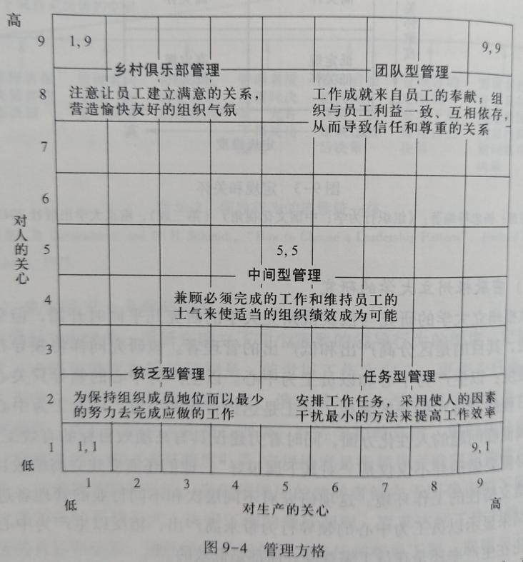

**九、费德勒权变理论**

指出组织的效率取决于两个变量的相互作用**（领导者的风格、情境有利性）**

**1、领导者风格**：任务取向型、关系取向型

测试风格方法：最难共事者问卷（LPC）

≥64 关系取向型（倾向于与下属建立良好关系）

≤57 任务取向型（更关心任务的完成）

58-63 无明确人格特点

**2、分析情景是否有利的三维度**：领导者—成员关系、任务结构、职位权力

领导者成员关系：指下属对领导者尊重和信任程度

任务结构：指需要完成的具体任务或工作特点

职位权力：指与领导职位相联系的权力

**3、更好匹配领导者风格和情境有利性，以提高组织绩效方法：**

（1）根据情景选择合适领导者

（2）改变情境以适应领导者风格

十、激励理论——**期望理论**

（维克托·费鲁姆）即效价—手段—期望理论，主要研究人们需要或动机的强弱和人们对实现需要或动机的信心强弱对行为选择的影响。

**主要观点**

1、 人们在预期行动会给个人带来既定的成果，且该成果对个人具有吸引力时，才会被激励起来去做某些事情，以达到组织设置的目标。

***M＝V×E***

M：（激励力）人们所受到激励的程度

V：（效价）人们对某一预期成果或目标的重视程度或偏好程度（反映需要或动机的强弱）

E：（期望值）人们对通过特定行为活动达到预期成果或目标的可能性的概率判断（反映人们对实现需要动机的信心强弱）

**2、期望公式四种结果**：***（M＝V×E）***

低＝低·低，低＝低·高，低＝高·低，高＝高·高

**3、激励过程要处理好三方面关系**

（1）努力与绩效的关系

人们主观认为通过自身努力达成预期目标的概率较高，会产生行为的信心

（2）绩效与奖励的关系

人们认为取得绩效后能获得合理奖励就会产生行为的热情；反之，丧失工作积极性

（3）奖励与满足需要的关系

人们对各种需要得到满足的程度不同，采取用一种奖励办法满足的需要程度不同，能激发出的工作动力也就不同

**4、影响**

（1）积极性：期望理论是激励理论的重要发展，通过对各种权变因素分析，论证了多种可能性中作出自身效用最大的选择，即人们的现实行为是其认为激励力量最大的行为选择

（2）局限性：涵盖面太广，内涵笼统，忽略对个体行为意志的考虑，适用范围有一定局限性

**计算作图题**

**1、决策树法**

(这里不考虑货币的时间价值).某公司为满足市场对某种新产品的需求，拟规划建设新厂。预计市场对这种新产品的需求量比较大，但也存在销路差的可能性。公司有两种可行的扩大生产规模方案：一是新建一个大厂，预计需投资30万元，销路好时可获利100万元，销路不好时亏损20万元；二是新建一个小厂，需投资20万元，销路好时可获利40万元，销路不好仍可获利30万元。假设市场预测结果显示，此种新产品销路好的概率为0.7,销路不好的概率为0.3,根据这些情况，下面用决策树法说明如何选择最佳方案

做题方法：**(1)**根据决策备选方案的数目和对未来环境状态的了解，**绘出决策树图形**。

**(2)计算各个方案的期望收益值。**首先是计算方案各状态枝的期望值，即用经方案在各种自然状态下的损益值去分别乘以各自然状态出现的概率(P, P2); 然后将各状态枝的期望收益值累加，求出每个方案的期望收益值(可将该数值标记在相应方案的圆形节点上方)。

**(3)** 将每个方案的**期望收益值减去**该方案实施所需要的**投资额**(该数额标记在相应的方案枝下方)得到**净收益**，比较余值后就可以选出经济效果最佳的方案。(在决策树图中，未被选中的方案以被“剪断”的符号来表示)。

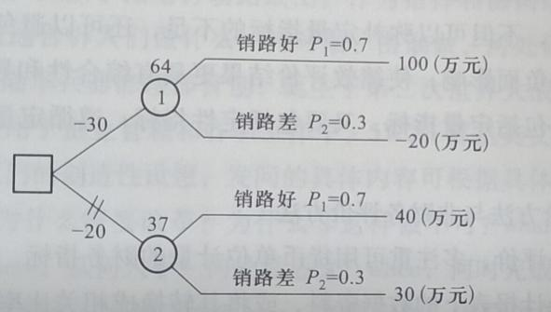解：作决策树图如下：

第一方案的期望收益= 100x00 +(-20)x0.3=64(万元)

第二方案的期望收益=40x0.7+ 30x0.3=37(万元)

第一方案预期的净收益=64-30=34 (万元);

第二方案预期的净收益=37-20= 17(万元)。

∴比较两者，可看出应选择第一方案

1. **最小最大后悔值法**

（1.计算每个方案在各种情况下的后悔值；（后悔值=各个方案在该情况下的最优收益-该情况下该方案的收益）；

2.找出各方案的最大后悔值；

3.选择最大后悔值中的最小方方案作为最优方案。）

某工厂以批发方式销售其生产的产品，每件产品的成本为0.03元，批发价格为0.05元/件。如果每天生产的产品当天销售不完，每天要损失0.01元。已知该工厂每天的产量可以是0件、1 000件、2000件、3000件、4000件;根据市场需求，每天销售的数量可能为0件、1000件、2000件、3000件、4000件。则该工厂的决策者应如何安排每天的生产量才最满意?

**解：**（不知道这坨楷体的要不要哈）

设产量为Q,销量为S,收益为R,则当Q>S时，R=Sx(0.05-0.03)-(Q-S)x0.01;当Q≤S时，R=Qx(0.05-0.03)。

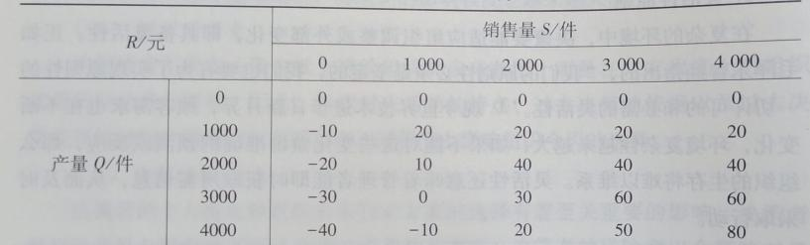如图该工厂收益矩阵为

按照乐观准则，决策者将找出每个可行方案最大值，再选出最大值中的最大值即80元，这个最大值对应的方案即产量为4000件的方案是最满意方案。

按照悲观准则，决策者选择产量为0件的方案。

按照等概率准则，方案2即产量为1 000件的方案的期望值=(-10+ 20+ 20+20+20)/5=14元，依次算出各方案的期望值分别为0元、14元、22元、24元、20元。所以，选择产量为3 000件的方案。

按照最小后悔准则，机会损失矩阵如表（下图）

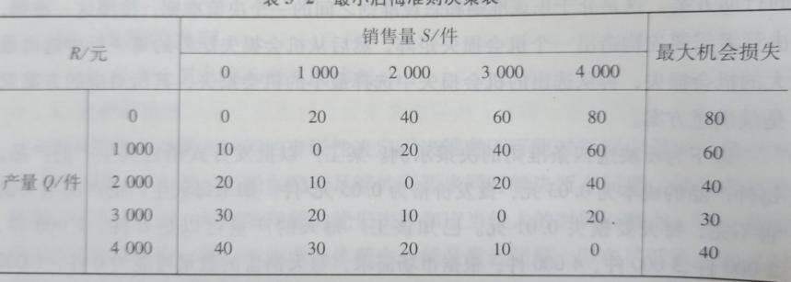

从中可以看出，第四个方案即产量为3 000件时，决策者最满意。

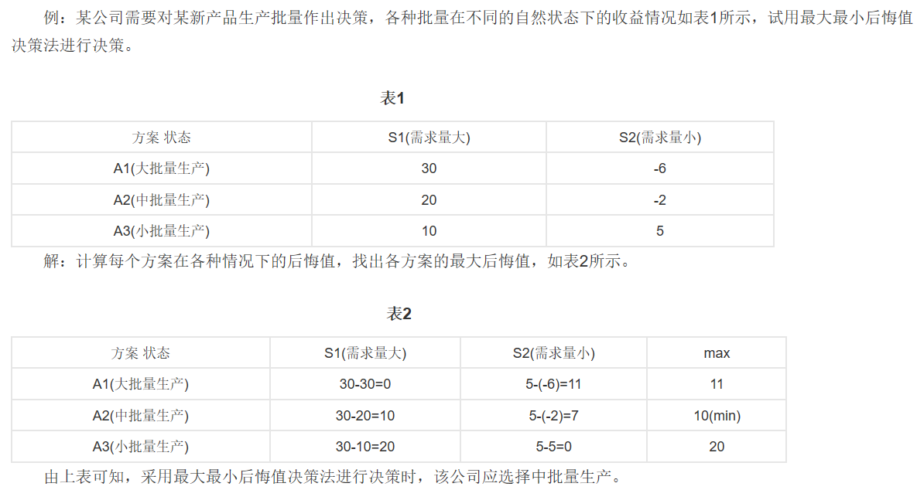

**3、盈亏平衡分析**

∵企业收入=成本+利润，如果利润为零，所有收入=成本=固定成本+变动成本，而收入=销售量×价格，变动成本=单位变动成本×销售量，这样由销售量×价格=固定成本+单位变动成本×销售量

∴盈亏平衡点（销售量）=固定成本÷每计量单位的贡献差数

（I—销售利润　 P—产品销售价格 F—固定成本总额　VC—单件变动成本 Q—销售数量　S—销售收入）

公式为：

1、销售利润：I=S-（VC×Q+F）=P×Q-（VC×Q+F）=（P-VC）Q-F

2、总成本：C=F+VC×Q

3、总收入：S=P×Q

4、∵盈亏平衡方程：C=S

∴P×Q=F+VC×Q

即盈亏平衡点BEP：Q=F÷（P-VC）

1、某厂生产某种产品，年固定成本为20000元，当销售额达到25000元时，企业亏损10000

元。求：（1）盈亏平衡时的销售收入是多少？（2）目标利润为20000元时的销售收入是多少？（3）当销售收入为100000元时，单位变动成本增加10%，为了保证实现目标利润20000

元，则固定成本应降低多少？

解：

（1）设变动成本率为X，

25000*（1-x)-20000=-10000,得x=60%，

盈亏平衡收入=20000/(1-60%)=50000元

（2）收入=（20000+20000）/(1-60%)=100000元

（3）此时固定成本=100000*（1-60%*1.1）-20000=13000元，

固定成本降低=20000-13000=7000元

答：.......

2、某厂为推销甲产品，预计单位产品售价为1200元，单位产品可变成本为700元，每年

需固定费用为1800万元。要求计算：（1）盈亏平衡时的产量应为多少？

（2）当企业现有生产能力为50000台时，每年可获利多少？

（3）为扩大生产规模，需添置一些设备，每年需增加固定成本400万元，同时可节约可变

费用每台100元，为扩大销路，计划降低售价10%，问此方案是否可行。

解：

1. 盈亏平衡产量=1800/(1200-700)=3.6万台
2. 利润=（1200-700）*5-1800=700万
3. （1200*0.9-700+100）*5-1800-400=200万

∵200万＜700万

∴在现有生产能力下，利润价格低了，不可行。

**4、组织结构的五种类型**（应该要掌握图）

**（一）直线制组织**（适用于规模小，生产技术简单的组织或初创期组织）

1、特点：组织中所有职位都实行从上到下垂直领导，下级部门只接受一个上级指令，各级负责人对其下属的一切问题负责。组织不设专门职能部门，所有管理职能由各部门主管自己执行

2、优点：设置简单，权责关系明确，有利于组织有序运行。

3、缺点：专业化水平低，缺乏横向沟通，对管理人员的要求高。

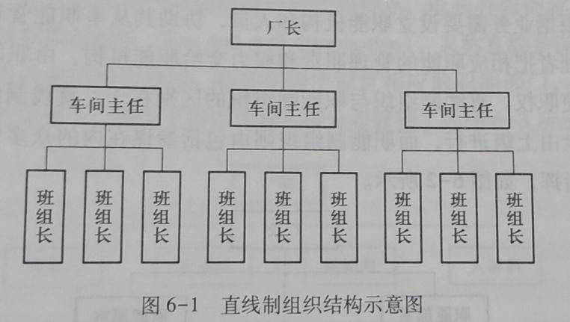**（二）职能制组织**

1、特点：职能制组织形式也呈U型结构，以专业职能作为划分部门的基础，在各级管理人员之下根据业务需要设立职能机构和人员，协助其从事职能管理工作。

2、优点：专业化程度高，减轻管理人员压力，有利于降低管理成本。

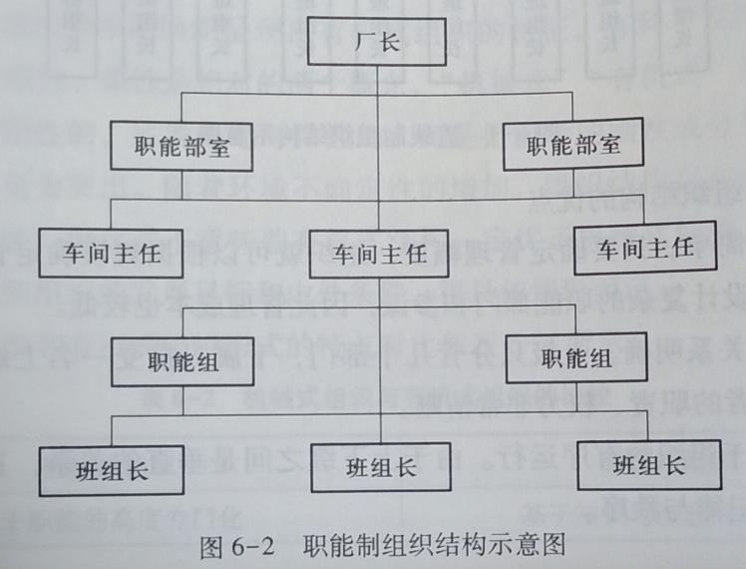3、缺点：缺乏协调，职责不清，不利于通才型管理人员的培养。

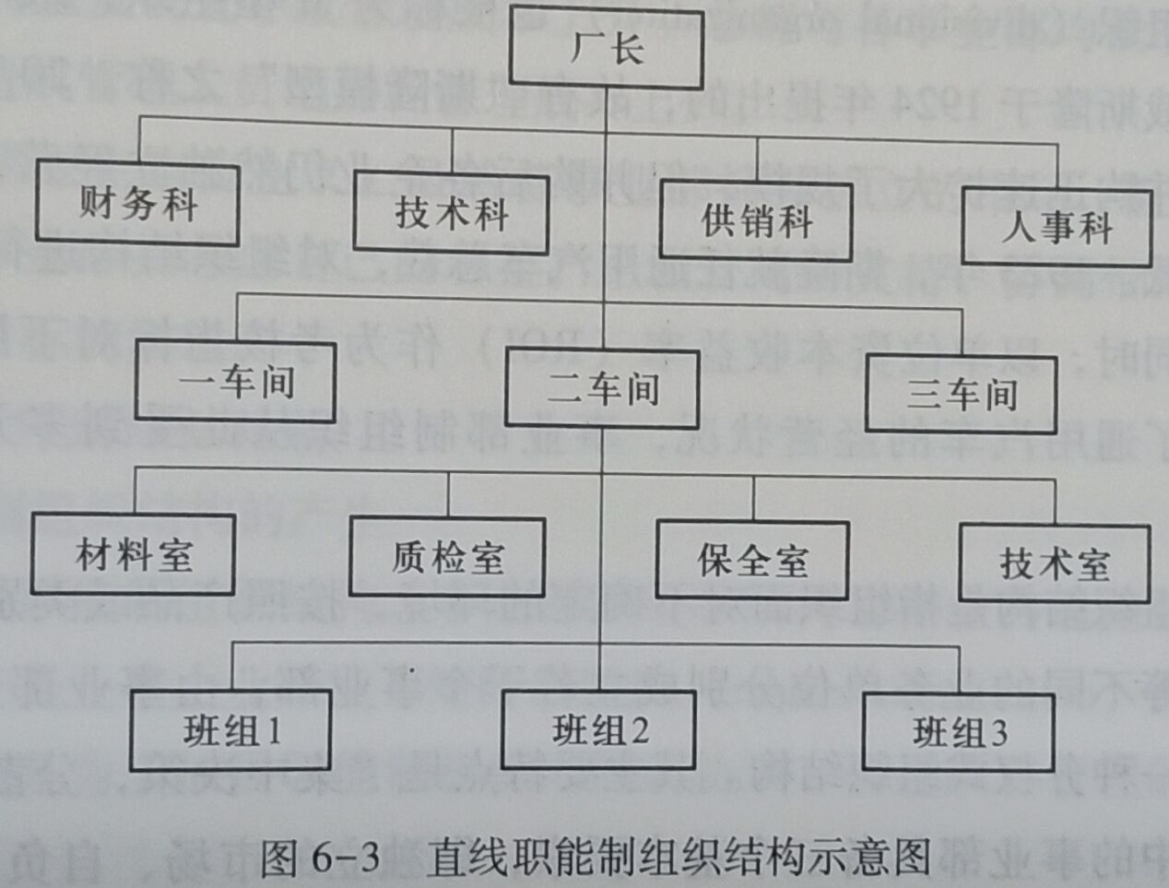**（三）直线职能制组织**（适用于规模不大，产品种类不多，内外部环境较稳定的中小型企业）

1、特点：以直线制结构为基础，在各阶层中设置相应的职能部门，即在直线制组织统一指挥的原则下，增加了参谋机构从事专业管理。

2、优点：统一指挥与专业化管理相结合，能够有效减轻管理者负担。

3、缺点：协调难度加大，损害下属自主性，降低对环境的适应能力，降低决策效率，增加管理成本。

**（四）事业部制组织（M型组织）**

1、特点：集中决策，分散经营

2、优点：利于管理者专注于战略规划与决策，利于培养通才，提高组织对环境的适应能力。

3、缺点：机构重复设置导致管理成本上升，容易滋生本位主义。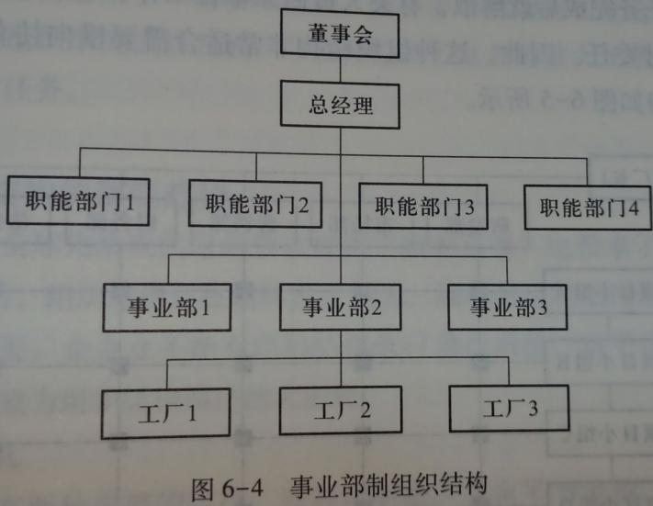

**（五）矩阵制组织结构**（适用于临时性、需要多个部门密切配合的项目）

1、特点

（1）既有按职能划分的垂直领导系统，又有按产品或项目划分的横向领导关系，每名下属同时接受两名上司领导

（2）项目组人员来自不同部门，任务完成后就解散有关人员回原单位工作。

（3）项目小组为临时组织，负责人也是临时委任。

2、优点：机动性强，目标明确、人员结构合理，通过异质组合实现创新，沟通顺畅。

3、缺点：稳定性差，多头指挥权责不对等

